ПАМЯТКА ДЛЯ ОБУЧАЮЩИХСЯ, РОДИТЕЛЕЙ (ЗАКОННЫХ ПРЕДСТАВИТЕЛЕЙ) И ПЕДАГОГИЧЕСКИХ РАБОТНИКОВ ПО ВОПРОСАМ ПРОТИВОДЕЙСТВИЯ ТРАВЛЕ (БУЛЛИНГУ)

ПРАВОВОЕ РЕГУЛИРОВАНИЕ ПРОТИВОДЕЙСТВИЯ
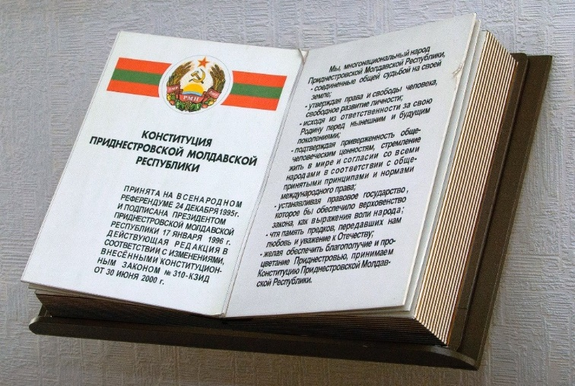
ТРАВЛЕ (БУЛЛИНГУ) В ПРИДНЕСТРОВСКОЙ МОЛДАВСКОЙ РЕСПУБЛИКЕ
Права каждого человека на уважение личности и человеческого достоинства закреплены Конституцией ПМР:
- Никто не должен подвергаться пыткам, жестокому, бесчеловечному либо унижающему его достоинство обращению и наказанию, а также без его согласия подвергаться медицинским и другим опытам (ст. 21)
- Каждый имеет право на защиту доброго имени, защиту от посягательств на его честь и достоинство, вмешательства в его частную жизнь, на личную и семейную тайну, на неприкосновенность жилища (ч.1 ст. 24)
ВАЖНО ЗНАТЬ!
Проявления травли влекут за собой правовые последствия, требуют участия взрослых (педагогов, родителей (законных представителей) в её немедленном пресечении.
КАК ПРОЯВЛЯЕТСЯ ТРАВЛЯ (БУЛЛИНГ)!
- Физический буллинг. Насилие, удары, пинки, толчки, порча личных вещей жертвы.
- Вербальная травля. Обзывания, оскорбления, унижение, угрозы, распространение слухов, сплетен о жертве. Ученику могут дать обидное прозвище, дразнить его.
- Социальный буллинг. Изоляция, бойкотирование, игнорирование, активное исключение из группы. Например, с ребёнком перестают общаться одноклассники, его удаляют из общего чата, никто не хочет сидеть с ним за одной партой.
- Кибербуллинг. Травля через интернет, социальные сети, рассылка унизительных сообщений или изображений.
В ЗАВИСИМОСТИ ОТ ХАРАКТЕРА СОВЕРШЁННЫХ ДЕЙСТВИЙ НАРУШИТЕЛЕЙ, В ТОМ ЧИСЛЕ НЕСОВЕРШЕННОЛЕТНИХ, МОГУТ ПРИВЛЕЧЬ К ДИСЦИПЛИНАРНОЙ, АДМИНИСТРАТИВНОЙ, УГОЛОВНОЙ ИЛИ ГРАЖДАНСКО-ПРАВОВОЙ ОТВЕТСТВЕННОСТИ.
Меры дисциплинарной ответственности (Закон Приднестровской Молдавской Республики от 27 июня 2003 г. № 294-З-III «Об образовании», с изменениями и дополнениями):
- замечание, выговор, исключение из организации образования. (ч.3 ст. 49-1)
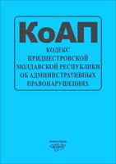
Меры административной ответственности (Кодекс Приднестровской Молдавской Республики об административных правонарушениях):
- административный штраф в размере от 20 (двадцати) до 50 (пятидесяти) РУ МЗП (с 16 лет) (ч.1 ст.5.61 «Оскорбление»);
- административный штраф в размере от 70 (семидесяти) до 150 (ста пятидесяти) РУ МЗП (с 16 лет) (ч.2 ст.5.61 «Оскорбление, содержащееся в публичном выступлении, публично демонстрирующемся произведении или средствах массовой информации»);
- административный штраф в размере от 10 (десяти) до 30 (тридцати) РУ МЗП (ч.1 ст. 5.62 «Клевета»);
- административный штраф в размере от 20 (двадцати) до 100 (ста) РУ МЗП либо обязательные работы на срок до 60 (шестидесяти) часов, либо административный арест на срок до 15 (пятнадцати) суток. (с 16 лет) (ч.1 ст. 6.11 «Причинение лёгкого или средней тяжести вреда здоровью»);
- административный штраф в размере от 10 (десяти) до 50 (пятидесяти) РУ МЗП либо обязательные работы на срок до 60 (шестидесяти) часов (с 16 лет) (ст. 6.11.1 «Побои»).
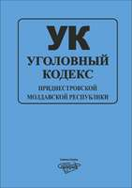
Меры уголовной ответственности (Уголовный кодекс Приднестровской Молдавской Республики):
- Доведение лица до самоубийства или доведение до покушения на самоубийство путем угроз, жестокого обращения или систематического унижения человеческого достоинства потерпевшего наказываются лишением свободы на срок до 5 (пяти) лет (с 16 лет) (ст. 109 «Доведение до самоубийства»);
- Умышленное причинение средней тяжести вреда здоровью, не опасного для жизни человека, но вызвавшего длительное расстройство здоровья или значительную стойкую утрату общей трудоспособности менее чем на одну треть наказывается лишением свободы на срок до 3 (трех) лет. (с 14 лет) (ст. 111 «Умышленное причинение средней тяжести вреда здоровью»);
- Причинение физических или психических страданий путем систематического нанесения побоев либо иными насильственными действиями наказывается лишением свободы на срок до 3 (трех) лет (с 16 лет) (ст. 114 «Истязание»);
- Воспрепятствование не противоречащей закону деятельности религиозных организаций или совершению религиозных обрядов, если они не нарушают общественный порядок и не сопровождаются посягательствами на права граждан наказывается штрафом в размере до 700 (семисот) расчетных уровней минимальной заработной платы либо обязательными работами на срок от 120 (ста двадцати) до 180 (ста восьмидесяти) часов, либо исправительными работами на срок до 1 (одного) года (с 16 лет) (ст. 144 «Воспрепятствование осуществлению права на свободу совести и вероисповеданий»);
- Грабеж, то есть открытое хищение чужого имущества наказывается обязательными работами на срок от 180 (ста восьмидесяти) до 240 (двухсот сорока) часов, либо исправительными работами на срок до 2 (двух) лет, либо лишением свободы на срок до 4 (четырех) лет (с 14 лет) (ст. 157 «Грабеж»);
- Вымогательство, то есть требование передачи чужого имущества или права на это имущество или совершения лицом против его воли других действий имущественного характера под угрозой применения насилия к нему и (или) к его близким либо уничтожения или повреждения чужого имущества, а равно под угрозой распространения сведений, позорящих потерпевшего (или его близких), либо иных сведений, которые могут причинить существенный вред правам или законным интересам потерпевшего или его близких, когда по характеру действий вымогателя и (или) по особенностям его личности возможность наступления неблагоприятных последствий воспринималась лицом реально наказывается штрафом в размере до 2000 (двух тысяч) расчетных уровней минимальной заработной платы либо обязательными работами на срок от 120 (ста двадцати) до 180 (ста восьмидесяти) часов, либо исправительными работами на срок от 6 (шести) месяцев до 1 (одного) года, либо лишением свободы на срок до 4 (четырех) лет со штрафом в размере до 300 (трехсот) расчетных уровней минимальной заработной платы либо без такового (с 14 лет) (ст. 159 «Вымогательство»);
- Хулиганство, то есть грубое нарушение общественного порядка, выражающее явное неуважение к обществу, сопровождающееся применением насилия к гражданам либо угрозой его применения, а равно уничтожением или повреждением чужого имущества наказывается обязательными работами на срок от 120 (ста двадцати) до 180 (ста восьмидесяти) часов либо исправительными работами на срок от 6 (шести) месяцев до 1 (одного) года, либо лишением свободы на срок до 2 (двух) лет (с 14 лет) (ст. 211 «Хулиганство»);
- Действия, направленные на возбуждение ненависти либо вражды, а также на унижение достоинства человека либо группы лиц, а равно пропаганда исключительности, превосходства либо неполноценности граждан по признакам пола, расы, национальности, языка, происхождения, отношения к религии, а равно принадлежности к какой-либо социальной группе, совершенные публично, в том числе с использованием средств массовой информации либо информационно-телекоммуникационных сетей, включая глобальную сеть Интернет наказываются штрафом в размере от 1 700 (одной тысячи семисот) до 3 000 (трех тысяч) расчетных уровней минимальной заработной платы либо обязательными работами на срок до 180 (ста восьмидесяти) часов, либо исправительными работами на срок до 1 (одного) года, либо лишением свободы на срок до 3 (трех) лет. (с 16 лет) (ст. 278 «Возбуждение национальной, расовой, религиозной вражды»).
В связи с ненадлежащим воспитанием несовершеннолетних может быть поставлен вопрос и об ответственности их родителей по ч.1 ст. 5.59 Кодекса Приднестровской Молдавской Республики об административных правонарушениях.
За неисполнение своих должностных обязанностей руководитель и работники образовательной организации также могут быть привлечены к дисциплинарной, административной и уголовной ответственности.
Меры гражданско-правовой ответственности (Гражданский кодекс Приднестровской Молдавской Республики)
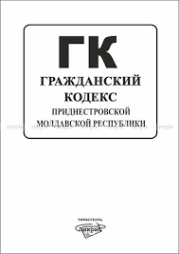
- Если чьё-то право нарушили, этот человек может требовать, чтобы ему полностью возместили причинённый вред, если закон или договор не устанавливают меньшую сумму. К примеру: потеря или повреждение чужого имущества (ст. 15. «Возмещение убытков»).
- Причинение морального вреда (физические или нравственные страдания) действиями, нарушающими его личные неимущественные права либо посягающими на принадлежащие гражданину другие нематериальные блага, а также в других случаях, предусмотренных законом, суд может возложить на нарушителя обязанность денежной компенсации указанного вреда (ст. 167. «Компенсация морального вреда»).
ЗА ПОМОЩЬЮ МОЖНО ОБРАТИТЬСЯ в социально-психологическую службу или в администрацию школы

25 ноября 2025г
Разработала и составила
Педагог-психолог МОУ «БСОШ№15» Е.А.Цуркан

